Le sujet se compose de 19 pages, numérotées de 1/19 à 19/19.
Dès que le sujet vous est remis, assurez-vous qu’il est complet.

L’usage de tout modèle de calculatrice, avec ou sans mode examen, est autorisé.

LE SUJET EST À RENDRE DANS SON INTÉGRALITÉ.

BACCALAURÉAT PROFESSIONNEL AVIATION GÉNÉRALE

EPREUVE E2 (U2) – Analyse de systèmes d’aéronef

CODE :1806-AG T U2

Mise en situation
Un atelier d’entretien agrée (AEA), composé d’un responsable technique licence B1.2 et d’un technicien, qualifié licence B3, est chargé de la maintenance d’une flotte.

Au retour d’un vol, le 10 octobre 2015, le pilote note sur le livret avion les remarques suivantes :

- le régime moteur maximum est trop long à obtenir au décollage, en montée et en croisière ;
- lors de chaque variation de puissance, le régime moteur est long à se stabiliser à la valeur d’utilisation prévue.

L’avion N° 1670 est équipé de l’option réduction de bruit et a reçu la modification 151 de la génération électrique.

Historique de la maintenance sur cet avion
Lors du vol du 1er juillet 2015, le pilote avait signalé un point dur sur la manette d’hélice. Le responsable technique a commandé la pièce en urgence chez le constructeur A. Il a reçu cette pièce le 3 juillet 2015, puis changé la commande du régulateur hélice lors d’une visite programmée de l’avion le 10 septembre 2015.

Consigne
Le technicien est chargé par son responsable technique de traiter ce dysfonctionnement. Il intervient avec son responsable technique.
Le déroulement du questionnaire doit permettre d’étudier, de relever les différents dysfonctionnements probables et d’incriminer l’origine de la panne. Pour cela, il faut analyser et exploiter le dossier technique.

Déroulement de la recherche du dysfonctionnement

Partie | Actions | Durée  conseillée
1 | Etudier la documentation technique. | 20 min
2  2.1  2.2  2.2.1  2.2.2  2.3  2.4  2.4.1 | Vérifier les différents systèmes après le « point fixe ».  - Vérification du système d’allumage.  - Vérification du système carburant.  - Vérification de l’injection carburant.  - Vérification de la richesse.  - Vérification de l’indication moteur.  - Vérification du système hélice.  - Vérification du sous-système du régulateur d’hélice. | 190 min
3 | Effectuer le bilan de la recherche du dysfonctionnement | 20 min
4 | Echanger l’élément causant le dysfonctionnement et effectuer le point fixe de contrôle pour validation du dépannage. | 10 min

PARTIE 1 : ETUDIER LA DOCUMENTATION TECHNIQUE
Avant de rédiger le compte-rendu de dépannage sur l’ordre de travail, identifier les éléments préalables au diagnostic suivants :

Question 1 Afin de réaliser le dossier technique de recherche des dysfonctionnements possibles,
préciser la documentation aéronautique exploitée.
..................................................................................................................................

Question 2 Le dossier technique (DT) lié à l’intervention sur le moteur ou l’hélice exploite la
norme ATA. Indiquer leurs numéros respectifs :
Moteur : …………………….
Hélice : …………………….

Question 3 Pour étudier la régulation carburant, indiquer la référence complète de la
documentation qu’il faut extraire.
..................................................................................................................................

Question 4 Pour être certain d’étudier la documentation du moteur monté sur cet avion, indiquer de quel moteur est équipé l’avion présenté dans le DT.
..................................................................................................................................

Question 5 Pour être en mesure d’interpréter les paramètres moteur lors du point fixe, indiquer quel est le régime maximum d’utilisation de ce moteur.
..................................................................................................................................

Question 6 Pour contrôler l’applicabilité du service bulletin donné dans le DT, indiquez si
le BS N°10-112-61 est applicable à l’avion N° 1670. Justifier précisément la
réponse.
..…………………………………………………………………………….
…………………………………………………………………………………………..
……………………………………………………………………………………………

Question 7 Quelle que soit l’analyse du dysfonctionnement de l’avion, donner la date butoir
d’applicabilité du BS N°10-112-61.
..................................................................................................................................
………………………………………………………………………………………………

Question 8 A partir du décodage des informations du DT, préciser le type d’hélice
équipant cet avion.
..................................................................................................................................

PARTIE 2 : VERIFICATION DES DIFFERENTS SYSTEMES APRES LE « POINT FIXE »
Après avoir effectué un point fixe de « prise de paramètres » et confirmé que le régime maximal du moteur est de 2450 tr.min⁻¹, le responsable technique confirme que le dysfonctionnement est avéré, et rédige l’ordre de travail « procédure de vérification des différents circuits, ou systèmes, pouvant être incriminés ».

PARTIE 2.1 : VERIFICATION DU SYSTEME D’ALLUMAGE
Question 9 La vérification du système d’allumage de ce moteur impose d’exploiter
l’« engine data plate » du moteur. Préciser la valeur d’avance à
l’allumage de ce moteur.
……………………………………………….

Question 10 La vérification du système d’allumage de ce
moteur impose d’être en mesure d’identifier les différents composants du circuit d’allumage.
Sur les figures ci-contre, identifier les
repères suivants:

A : ………………………………….
B : ………………………………….
C : ………………………………….

Question 11 La recherche d’un dysfonctionnement du système d’allumage requiert le
contrôle de l’avance à l’allumage du moteur.
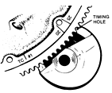
Le voyant de contrôle de la boite « cigale » s’allume lorsque la couronne moteur est dans la position montrée par cette figure.
Le décodage des informations gravées sur la couronne du
moteur permet de s’assurer de la position du calage du moteur. Dans cette figure, identifier cette position (rayer, ci-dessous, les mauvaises réponses).

A - Calé au point mort haut compression
B - Calé au point mort bas compression
C - Calé au point d’avance à l’allumage

Bilan du système d’allumage
Question 12 A l’issue des vérifications du système d’allumage, conformément au dossier
technique, définir l’état du système d’allumage
(rayer la mauvaise réponse)
- Bon état
- Mauvais état

PARTIE 2.2 : VERIFICATION DU CIRCUIT CARBURANT YSTEME D’ALLUMAGE
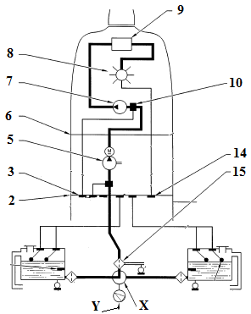
Question 13 À l’aide du schéma ci-dessous, compléter, pour chacun des repères, la nomenclature (ci-dessous) de l’ensemble circuit carburant qui comprend les éléments suivants : pompe moteur, planche de bord, indicateur débitmètre, filtre, voyant pompe électrique, manocontact pression carburant, sélecteur trois voies, pompe électrique, cloison pare-feu, répartiteur de débit (araignée), pompe à injection, commande sélecteur.

2 = planche de bord
3 = ……………………………..
5 = ……………………………
6 = …………………………..
7 = ……………………………
8 = …………………………………
9 = …………………………………
10 = ……………………………………
14 = ……………………………………..
15 = ………………………………..
X = ………………………………
Y = ………………………………….

PARTIE 2.2.1 : VÉRIFICATION DES INJECTEURS CARBURANT
Question 14 La recherche d’un éventuel dysfonctionnement du système carburant impose une
vérification / inspection des injecteurs carburant.
Préciser le numéro de la zone d’intervention et le numéro de la trappe d’accès :
- Zone …….. - trappe d’accès N° ……...

Question 15 Donner en français les consignes de sécurité pour la vérification d’un injecteur.
……………………………………………………………………………
……………………………………………………………………………
……………………………………………………………………………
……………………………………………………………………………
……………………………………………………………………………
……………………………………………………………………………
…………………….………………………………………………………
…………………………………………………………………………….

Question 16 Sur ce moteur, préciser où est située la pompe à injection :
…………………………………………………………………………….

PARTIE 2.2.2 : VERIFICATION DE LA RICHESSE CARBURANT

Question 17 Lors du point fixe de contrôle, en vue du réglage de la richesse qui sera
éventuellement nécessaire, retranscrire l’élément de procédure influant sur le
régime moteur.
…………………… ……………………………………………………………………………….
……………………………………………………………………………………………………..
……………………………………………………………………………………………………..
…………………… ……………………………………………………………………………….
Question 18 Si, lors du point fixe, il faut régler la richesse car la chute du régime moteur
constatée est de 60 tr.min⁻¹ :
a) Enoncer la procédure prévue : ............................................................................. ……………………………………………………………………………………………………..
……………………………………………………………………………………………………..
……………………………………………………………………………………………………..

b) Encercler l’écrou de réglage de la richesse sur cette
figure.

Question 19 Pour analyser le fonctionnement du bloc d’injection, à l’aide du schéma ci-dessous,
compléter, pour chacun des repères, la nomenclature de l’ensemble qui comprend
les éléments suivants : venturi - entrée de l’air - membrane air – Alimentation carburant vers les cylindres ou répartiteur de débit - clapet à bille
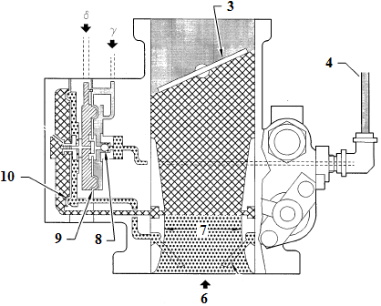
- membrane carburant
(Throttle valve)

Repère 4 : ……………………….
…………………………………………

Repère 6 : ……………………

Repère 7 : ………………..

Repère 8 : ………………..

Repère 9 : ……………………

Repère 10 : ………………..

Question 20 Pour analyser le fonctionnement du bloc d’injection ci-dessous :
- déduire l’organisation fonctionnelle, lorsque la pression d’admission augmente ;
- expliquer par une phrase le mouvement de l’élément 10, de l’élément 8, ainsi que
l’influence sur le repère 4. Le repère 11 est un ressort de rappel pour le ralenti.
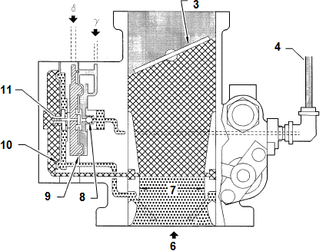

……………………………………………………………………………………
……………………………………………………………………………………
……………………………………………………………………………………
……………………………………………………………………………………

Bilan du circuit carburant
A l’issue des vérifications du système carburant, conformément au dossier technique :
- les injecteurs n’ont pas de jeu ni décoloration et leur débit est compris entre – 1,5 et + 1,2 %,
- le technicien a effectué le « contrôle de la pompe à injection » et la pression du carburant régulé
en sortie de la pompe à injection (Repère 12 du DT) est de 1,6 bar.

Question 21 Définir l’état du système carburant (rayer la mauvaise réponse) :

- Bon état
- Mauvais état

PARTIE 2.3 : VERIFICATION INDICATION MOTEUR HELICE.

Question 22 Préciser le type de protection électrique de l’alimentation, du tachymètre et de
son capteur.
…………………………………………….

Le technicien a vérifié la protection, qui est déclarée en « bon état ».

Bilan global des systèmes moteurs

Question 23 A ce stade de l’étude, le technicien doit faire une première conclusion sur les
systèmes pour son responsable technique. Compléter le tableau de synthèse
suivant et mettre une croix dans la case en fonction de leur état.

SYSTEMES VERIFIES | BON ETAT | MAUVAIS ETAT
ALLUMAGE
CARBURANT
INDICATION MOTEUR

PARTIE 2.4 : VERIFICATION DU SYSTEME HELICE
Question 24 A partir du décodage des informations du DT, identifier le(s) élément(s) du moteur
entrainant en rotation le régulateur d’hélice :
…………………………………….…………………………………………………………
……………………………………………………………………………………………….

Question 25 A partir du décodage des informations du DT, indiquer l’énergie qui permet au
régulateur d’hélice de commander la variation du pas de l’hélice ; préciser l’élément
fournissant cette énergie et par quelle action.
………………………………………………………………………………………………..
……………………………………..…………………………………………………………

Question 26 Lors du point fixe de relevé de paramètres, le nombre de tours moteur maximum
constaté est de 2450 tr.min⁻¹.
A partir de la figure de l’hélice du dossier technique, identifier :
a) le repère de l’élément que l’on peut être amené à régler : ………………….……...
b) l’action à effectuer pour augmenter la vitesse de rotation : …………………………

Question 27

- Nommer l’ensemble représenté ci-contre : ………………………………….
- Identifier l’élément cerclé en A : …………………………………..

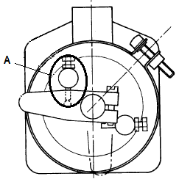

PARTIE 2.4.1 : VÉRIFICATION DU SOUS-SYSTÈME RÉGULATEUR D’HÉLICE

Dans cette partie, le technicien pourra conclure si le régulateur d’hélice est incriminé dans la panne.
Question 28 Afin d’identifier les différents sous-ensembles entrainés par le moteur, compléter le
diagramme ci-dessous avec les termes suivants :
ALTERNATEUR, POMPE MOTEUR, MAGNÉTO, MOTEUR, RÉGULATEUR
D’HÉLICE et POMPE À INJECTION.
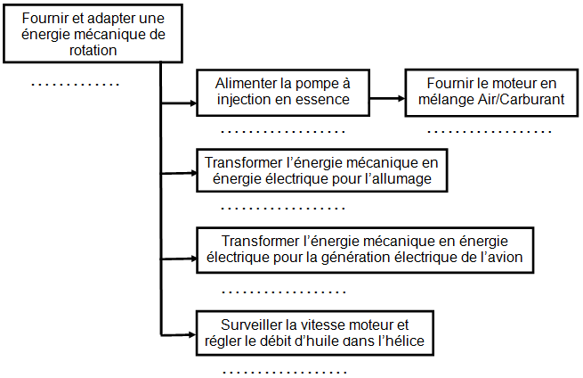
Question 29 Le technicien s’intéressant plus particulièrement au régulateur d’hélice, il doit
savoir sur quelle matière d’œuvre agit ce système.
Compléter le schéma ci-dessous.
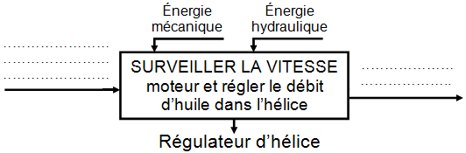

Question 30 Afin d’appréhender le système étudié, identifier les repères manquants sur l’éclaté
3
2
1
14
ci-dessous.

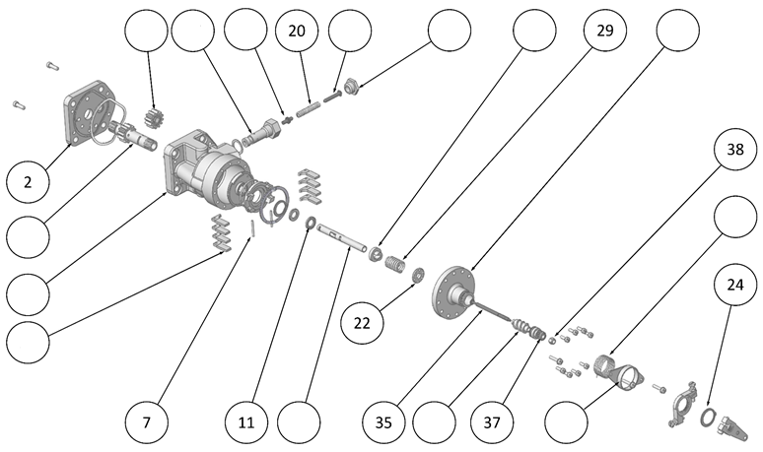

Représentation de la pièce repère 5
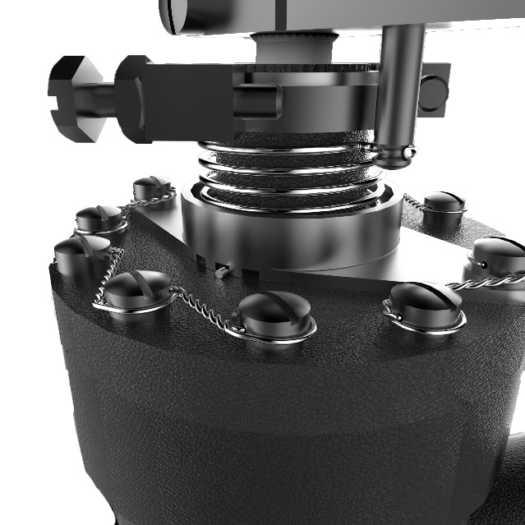
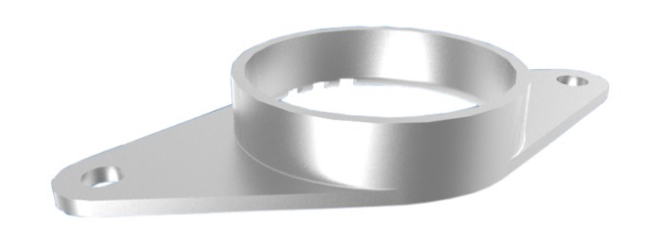

Question 31 Déterminer la fonction de la pièce 5 ci-dessus.
Cocher la bonne réponse.
Empêcher le desserrage des vis 9
Guider le ressort 36
Bloquer le ressort 36 en rotation

27
28

Question 32 Indiquer comment est maintenue en position la pièce 27
par rapport à la pièce 28 :
………………………………………………………….

Le technicien se doit d’appréhender les fonctionnements théoriques du régulateur. L’étude cinématique donne les 2 schémas ci-dessous en « SOUS-RÉGIME » et « RÉGIME NORMAL ».

Retour d’huile depuis l’hélice

Réservoir d’huile
SOUS RÉGIME
RÉGIME NORMAL
Aspiration par la pompe à engrenage

Question 33 En prenant exemple sur les 2 premiers cas de figure, compléter le schéma en position « Sur Régime » ci-contre.
Représenter le tiroir ainsi que le clapet en faisant attention de ne laisser aucune ambiguïté sur la position des orifices, alignés pour « ouvert » ou décalés pour « obturé ».

orifice obturé
orifice ouvert
Exemples :

La procédure indique qu’il est possible que le tiroir 28 obstrue les différents orifices, ne laissant pas le fluide circuler.
Cette défaillance peut avoir pour cause : - le ressort 29,
- une impureté dans le circuit.

Suite au contrôle du filtre à huile, la défaillance pour impureté est mise hors d’état de cause.
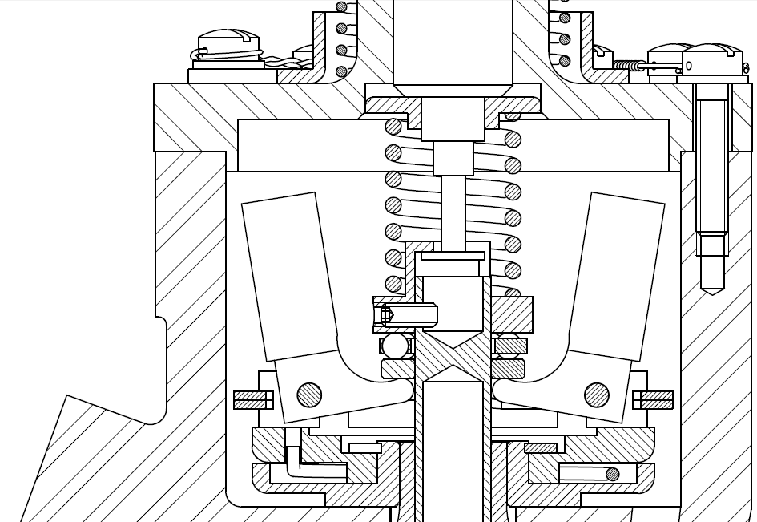
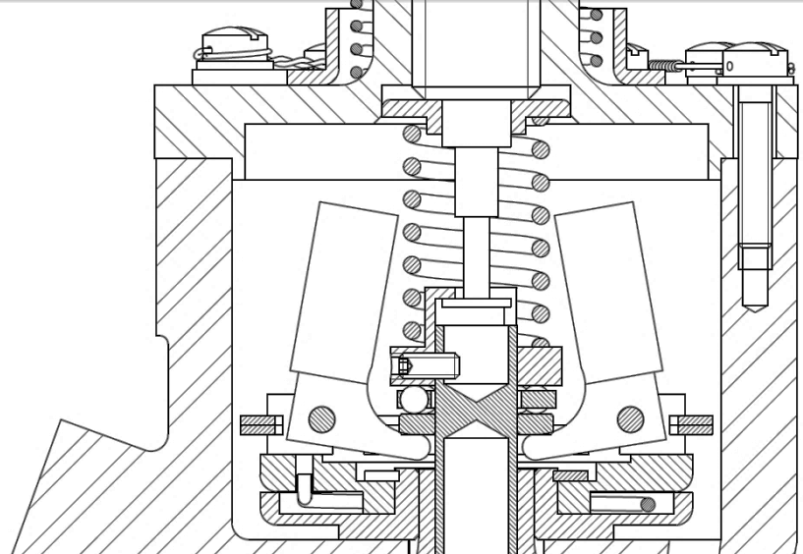

SOUS RÉGIME
SUR RÉGIME

Question 34 À partir des 2 croquis ci-dessus, mesurer les valeurs de compression du ressort dans
les 2 positions du mécanisme, de manière à déterminer la flèche (différence entre les
deux valeurs) de celui-ci (ΔL).

L’échelle de ces 2 croquis est de 1:1.

Longueur du ressort en SOUS-RÉGIME = ……………….
Longueur du ressort en SUR-RÉGIME = ………………..
ΔL = ………………….

Question 35 Relever dans la documentation technique les caractéristiques suivantes du ressort :

d = ……………… n = …………………….
D=………………….
E = ………………………………..

Question 36 À l’aide des formules ci-dessous et des valeurs précédentes, en considérant que
υ = 0,33, déterminer la force théorique développée par le ressort.
G =
E
2 (1+ υ)
F_{Théorique}
ΔL
k =
G x d⁴
8 x n x D³
k =

G =

≈ ………………...

≈ …………….
5 292 800
=
k =

8 x 6 x 153

F_{théorique} = ≈ ……………..

Question 37 À l’aide de l’abaque suivante, conclure en précisant si le ressort est bien dans
son domaine d’utilisation. Cocher la bonne réponse.

130 N
4 mm
4,5 mm
3,5 mm
Zone d’utilisation du ressort
ΔL
F_{théorique}

OUI
NON

La procédure indique que l’effort théorique et l’effort réel ne doivent pas avoir un écart supérieur à 15%. Le technicien va maintenant déterminer l’effort $\vec{F}$ réel encaissé par le ressort, effort généré par l’écartement des 8 masselottes.
Une étude préalable a permis de déterminer l’effort généré par la masselotte en rotation. Cet effort est modélisé par un vecteur horizontal au point G, d’une intensité de 19,5 N.
- On modélise la liaison en B comme une liaison ponctuelle d’axe vertical.
- L’action en A est associée à la liaison pivot au même point. Cette liaison est considérée comme parfaite.

Question 38 Sur le croquis ci-dessous, réaliser l’étude de statique graphique afin de déterminer
l’effort transmis par une masselotte.
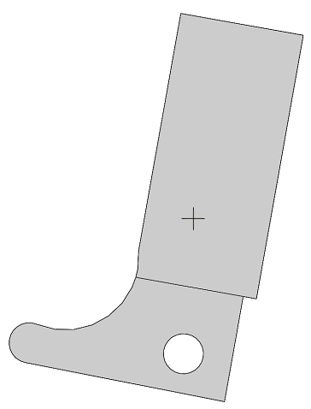
Départ du dynamique
Échelle 2 cm = 6,5 N
G
A
B

|| B || = ……

Question 39 En déduire par le calcul l’effort $\vec{F}$_{réel}, développé par les 8 masselottes.

|| $\vec{F}$_{réel} || = …………………..

Question 40 Le technicien devra conclure quant au rôle du ressort dans la panne. Pour cela,
calculer auparavant les valeurs limites à ne pas dépasser en prenant $\vec{F}$_{théorique} = 130 N
$\vec{F}$_{théorique} + 10% = …………..
$\vec{F}$_{théorique} - 10% = …………….

Question 41 Déduire si l’encadrement ci-dessous est vérifié en entourant la bonne réponse.
$\vec{F}$_{théorique} - 10% ≤ $\vec{F}$_{réel} ≤ $\vec{F}$_{théorique} + 10%
OUI
NON

Question 42 Conclure sur la mise en cause du ressort dans la panne.
………………………………………………………………….

Bilan des systèmes hélice

Après l’étude approfondie des systèmes hélice, le technicien est maintenant en mesure de faire une conclusion pour son responsable technique.

Question 43 En s’appuyant sur les réponses aux questions précédentes, déclarer si l’élément est
en « bon état », « mauvais état » ou « réglable » en complétant par une croix dans la case correspondante du tableau de synthèse suivant.

QUESTIONS N° | BON ETAT | MAUVAIS ETAT | REGLABLE
25
26
36
41

PARTIE 3 : BILAN DE LA RECHERCHE DU DYSFONCTIONNEMENT

À partir des bilans du technicien, le responsable technique décide d’appliquer la procédure de « Réglage du régulateur hélice » et les réglages des différentes butées hélices, ce qui permet à la fin de la procédure d’obtenir le régime maximum. Le reconditionnement du moteur est effectué et les capots moteurs sont remontés.
Lors d’un nouveau point fixe pour valider le dépannage, la panne revient.

Question 44 Le commandant de bord vient s’informer du bilan de la recherche de panne.

A partir des vérifications abordées dans le questionnaire, faire un bilan de la recherche de panne en complétant le tableau ci-dessous. Nommer les circuits ou systèmes, puis les sous-ensembles ou sous-systèmes vérifiés, et mettre une croix dans la case en fonction de leurs états.

DYSFONCTIONNEMENT

Le régime moteur maximum est trop long à obtenir, au décollage, en montée et en croisière.
Causes possibles
Systèmes | Sous-ensembles ou sous systèmes | Etat |  | Réglage
 |  | Bon | Mauvais | Oui | Non
- …………….. | - …….  - ……………….
- ……………… | - ………………  - ……..  - …………………..  - ………………..
- …………………….  …………………… | - ………………………………….
- …………………… | - …………………………  - …………………………………  ………………….  - ……………………………..  …………………………………

Question 45 A partir de l’exploitation du DT et des différentes vérifications menées durant le
questionnaire, donner l’élément étant la cause du dysfonctionnement, justifier la
réponse.
………………………………………………………………………………………………….
………………………………………………………………………………………………….

PARTIE 4 : ECHANGE DE L’ELEMENT CAUSANT LE DYSFONCTIONNEMENT
ET POINT FIXE DE CONTROLE
L’échange de l’élément présentant un dysfonctionnement est effectué.
Question 46 Après échange de l’élément présentant un dysfonctionnement, le point fixe de
contrôle permet de vérifier que le régime moteur accélère normalement et que le
régime max est stable à 2495 tr.min⁻¹.

Suivant les informations du DT, conclure sur le régime de 2495 tr.min-¹.
(entourer la bonne réponse) :

- REGIME CORRECT

- REGIME NON CORRECT

Question 47 Conclure cette recherche de panne en précisant les actions à accomplir pour
que, réglementairement, cet avion soit déclaré apte au vol (cocher les cases
correspondantes).

Documents ou actions | OUI | NON
L’ordre de travail peut-être clôturé
La certification de remise en service peut-être rédigé.
Il y a encore des travaux à reporter sur l’ordre de travail.

